背景：

软件公司开发人员对围棋软件进行分析发现，围棋中包含大量的黑子和白子，形状、大小都一模一样，只是出现的位置不同而已，如果将每一个棋子作为独立的对象存储在内存中，会造成内存空间浪费，为解决该问题现使用享元模式设计该围棋软件的棋子对象。

UML：

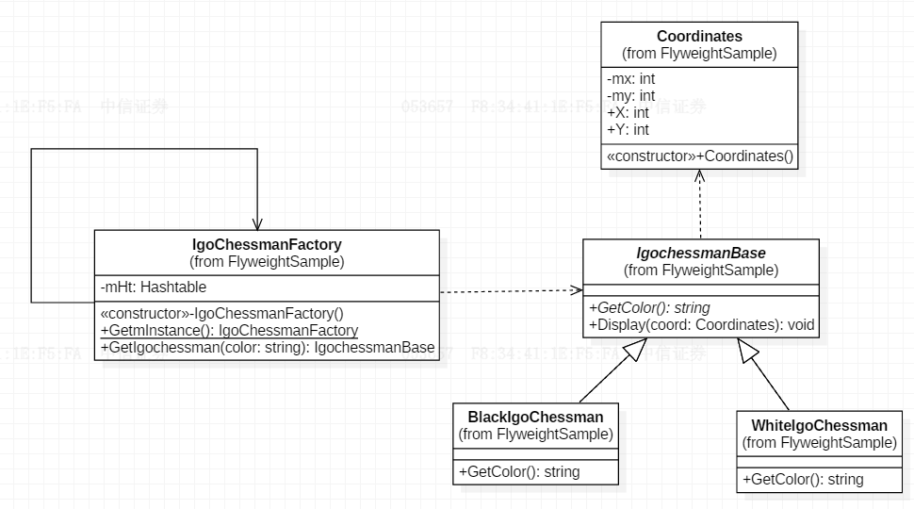

IgochessmanBase充当抽象享元类，BlackChessman和whiteChessman充当具体享元类，IgoChessmanFactory充当享元工厂类。